**BỘ LAO ĐỘNG - THƯƠNG BINH VÀ XÃ HỘI**

**TRƯỜNG CAO ĐẲNG CÔNG NGHỆ BÁCH KHOA HÀ NỘI**



**BÁO CÁO THỰC TẬP CHUYÊN ĐỀ**

**ĐỀ TÀI: THIẾT KẾ WEBSIDE TƯ VẤN CHỌN ĐỊA ĐIỂM DU LỊCH**

**SV (nhóm) thực hiện:**

**MSSV:**

**Lớp:CNT01**

**GVHD:NGUYỄN THỊ HUYỀN**

**Hà Nội, tháng........năm 20...**



**BÁO CÁO THỰC TẬP CHUYÊN ĐỀ**

**BÁO CÁO THỰC TẬP CHUYÊN ĐỀ**

**ĐỀ TÀI: THIẾT KẾ WEBSIDE TƯ VẤN CHỌN ĐỊA ĐIỂM DU LỊCH**

**Hà Nội, tháng........năm 20...**

**BỘ LAO ĐỘNG - THƯƠNG BINH VÀ XÃ HỘI**

**TRƯỜNG CAO ĐẲNG CÔNG NGHỆ BÁCH KHOA HÀ NỘI**

**KẾ HOẠCH THỰC TẬP**

**Danh sách thành viên nhóm:**

|  |  |  |  |
| --- | --- | --- | --- |
| **Stt** | **Họ và tên** | **Điện thoại** | **Ghi chú** |
| 1 | Trần Thành Đạt | 0123456789 |  |
| 2 | Hoàng Phi Long | 1234567890 |  |
| 3 | Nguyễn Văn Chiến | 0123498765 |  |

**1. Nội dung thực tập: Thiết Kế Webside Tư Vấn Chọn Địa Điểm Du Lịch**

**2. Nhiệm vụ cá nhân:**

|  |  |  |  |
| --- | --- | --- | --- |
| **Stt** | **Họ và tên** | **Nhiệm vụ** | **Ghi chú** |
| 1 | Trần Thành Đạt | code |  |
| 2 | Hoàng Phi Long | word |  |
| 3 | Nguyễn Văn Chiến | word |  |

**LỜI NÓI ĐẦU**  
Việt Nam là một quốc gia được thiên nhiên ưu ái với nhiều danh lam thắng cảnh tuyệt đẹp. Những địa điểm này không chỉ thu hút du khách trong nước mà còn đặc biệt hấp dẫn đối với bạn bè quốc tế. Tuy nhiên, đa phần du khách, đặc biệt là những người lần đầu ghé thăm, thường thiếu kinh nghiệm hoặc chưa có đủ thông tin về vị trí, thời tiết, nơi nghỉ dưỡng, hay các dịch vụ ăn uống tại các điểm đến. Trong khi đó, hầu hết khách du lịch ngày nay đều sử dụng các thiết bị kết nối mạng hoặc điện thoại thông minh.

Xuất phát từ nhu cầu thực tế đó, nhóm chúng em đã nghiên cứu và đưa ra giải pháp xây dựng **Hệ thống hỗ trợ thông tin du lịch**, kết hợp phát triển ứng dụng trên nền tảng di động Android. Ứng dụng này sẽ hỗ trợ du khách khám phá các địa điểm du lịch nổi bật, tìm kiếm các điểm đến theo từng tỉnh, vùng kèm theo thông tin chi tiết như: các món ăn đặc sản, lễ hội truyền thống, hay hình ảnh đặc trưng. Ngoài ra, hệ thống còn cung cấp thông tin về thời tiết, nơi lưu trú, và các dịch vụ ăn uống. Ứng dụng cũng tích hợp các tính năng chia sẻ, bình luận, và đăng tải bài viết để cộng đồng người dùng tham khảo. Bên cạnh đó, các loại hình du lịch mới cùng nhiều chức năng hữu ích khác sẽ được bổ sung trong quá trình phát triển sau này.

Nội dung đồ án gồm các phần chính sau:

**-Chương 1**: Tổng quan về đề tài – Trình bày mục tiêu nghiên cứu và cơ sở lý thuyết liên quan.

**-Chương 2**: Phân tích hệ thống – Đi sâu vào quá trình khảo sát, phân tích và tiếp cận hệ thống.

**-Chương 3**: Thiết kế hệ thống – Bao gồm thiết kế cơ sở dữ liệu và giao diện của hệ thống.

**-Kết luận và hướng phát triển**: Tóm tắt kết quả đạt được, đánh giá hệ thống, và đề xuất các hướng phát triển trong tương lai.

Không có thành công nào đạt được mà không nhờ đến sự hỗ trợ, động viên từ những người xung quanh. Trong suốt quá trình học tập năm năm tại Học viện Kỹ thuật Quân sự, nhóm chúng em đã nhận được rất nhiều sự giúp đỡ, cả trực tiếp lẫn gián tiếp, từ thầy cô và bạn bè.

Nhân đây, chúng em xin gửi lời tri ân chân thành nhất đến các thầy cô trong khoa Công nghệ thông tin – Học viện Kỹ thuật Quân sự, những người đã tận tâm truyền đạt cho chúng em không chỉ kiến thức mà còn cả những bài học quý giá trong suốt thời gian học tập. Những điều đó sẽ là hành trang quý báu để chúng em vững bước trên chặng đường tương lai.

Đặc biệt, nhóm em xin gửi lời cảm ơn sâu sắc đến Cô giáo –Nguyễn Thị Huyền, người đã tận tâm hướng dẫn và đồng hành cùng nhóm trong suốt quá trình thực hiện đồ án. Sự hỗ trợ của thầy là nguồn động lực giúp chúng em hoàn thành tốt nhiệm vụ được giao.

## 1.Tóm tắt bài toán

**Mục Tiêu Chính Của Hệ Thống**

Xây dựng một nền tảng hỗ trợ khách hàng trong việc tìm kiếm, đặt tour, thanh toán và quản lý các tour du lịch. Hệ thống cần cung cấp trải nghiệm người dùng mượt mà từ khi đăng nhập cho đến khi hoàn tất việc tham gia tour, bao gồm các tính năng như tìm kiếm tour, đặt tour, hủy tour, thanh toán và hỗ trợ khách hàng.

# **MÔ TẢ BÀI TOÁN**

1. **Quản lý thông tin tài khoản người dùng**

Người dùng cần có một tài khoản để đăng nhập vào hệ thống, qua đó có thể quản lý thông tin cá nhân, lịch sử đặt tour, và các giao dịch trước đó.

1. **Quản lý tìm kiếm tour du lịch**

Hệ thống cần cung cấp chức năng tìm kiếm để khách hàng có thể dễ dàng tìm được tour du lịch theo các tiêu chí như điểm đến, giá, thời gian, loại tour, hoặc đánh giá của người dùng trước đó.

1. **Quản lý đặt tour du lịch**

Sau khi tìm thấy tour mong muốn, người dùng có thể đặt tour để tham gia. Điều này bao gồm việc xác nhận các thông tin liên quan đến tour và hoàn tất quá trình đặt chỗ.

1. **Quản lý hủy tour**

Trong trường hợp người dùng thay đổi kế hoạch, hệ thống cần hỗ trợ chức năng hủy tour. Chức năng này cần phải tuân theo các chính sách hủy tour cụ thể và đảm bảo khách hàng có thể hủy tour một cách dễ dàng.

1. **Quản lý thanh toán**

Sau khi đặt tour thành công, người dùng cần hoàn tất giao dịch thanh toán. Hệ thống cần hỗ trợ nhiều phương thức thanh toán và bảo mật thông tin giao dịch.

1. **Quản lý và theo dõi hành trình**

Người dùng có thể theo dõi hành trình của tour đã đặt, nhận thông tin về các thay đổi lịch trình, và các sự kiện liên quan đến tour.

1. **Quản lý đánh giá và phản hồi**

Sau khi tham gia tour, người dùng có thể đánh giá và phản hồi về tour đã tham gia để cung cấp thông tin hữu ích cho các khách hàng khác.

1. **Quản lý hỗ trợ khách hàng**

Để giúp người dùng giải quyết các vấn đề liên quan đến tour, hệ thống cần có một chức năng hỗ trợ khách hàng trực tuyến hoặc qua các kênh khác như điện thoại, email.

# **II. XÂY DỰNG BIỂU ĐỒ USECASE**

## Xác định Actor

|  |  |
| --- | --- |
| **Khách hàng** | Là người có nhu cầu đăng ký tour du lịch, sử dụng dịch vụ đặt tour du lịch |
| **ADMIN** | Là người trực tiếp quản lý các hoạt động của wed tour du lịch |

## Xác định USECASE

|  |  |
| --- | --- |
|  | **Chức năng của Actor** |
| **Khách hàng** | Đăng ký, đăng nhập,đổi , hủy ,đặt tour, sử dụng dịch vụ, thanh toán(tiền mặt; ví điện tử; thẻ tín dụng) |
| **ADMIN** | Đăng nhập, cập nhật dịch vụ,quản lý dịch vụ, cập nhật thông tin khách hàng,quản lý người dùng, huỷ ,xác nhận nhận đăng kí,tạo hoá dơn,xác nhận thanh toán |

## 3.Biểu đồ USECASE(tổng quát)

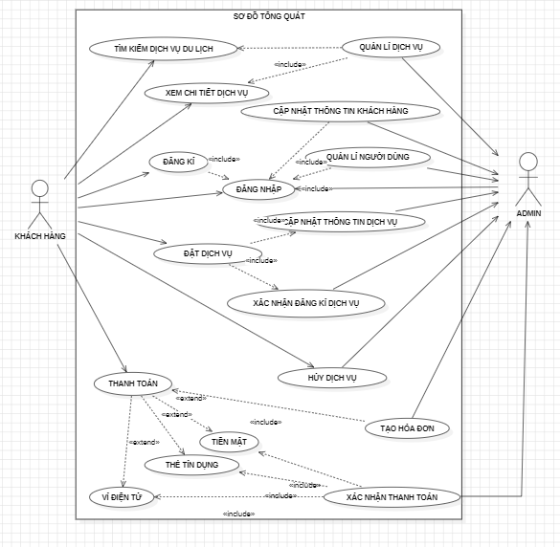

## 4.Biểu đồ USECASE ”ADMIN”

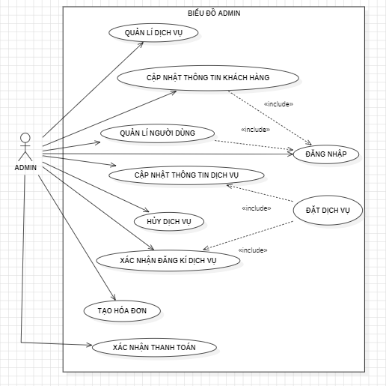

**Kịch bản Use case ADMIN wed đăng kí tour du lịch**

|  |  |
| --- | --- |
| Tên use case | Đăng ký tour du lịch |
| Tên actor | ADMIN |
| Mức | 1 |
| Tiền điều kiện | * ADMINđăng nhập hệ thống. * Wed đang hoạt động bình thường. * Hệ thống wed đăng ký du lịch. |
| Yêu cầu | 1. Giám sát Hoạt động Hàng ngày:   * ADMIN kiểm tra tình trạng hoạt động của wed và lịch sử đăng nhâp. * Theo dõi tình trạng tour còn , số lượng khách đăng ký và các dịch vụ đang được sử dụng.   2. Quản lý Tình Trạng Của Tour :   * Lên lịch làm việc và đảm bảo tour du lịch ổn định. * Giám sát hiệu suất của các tour. * Đào tạo và phát triển kỹ năng cho nhân viên mới và hiện tại của mỗi tour.   3. Quản lý Tài chính:   * Theo dõi doanh thu, chi phí và lợi nhuận của ccs tour. * Quản lý ngân sách và lên kế hoạch tài chính. * Đảm bảo thanh toán đúng hạn cho các nhà cung cấp và quản lý các khoản phải thu từ khách hàng.   4. Xử lý Vấn đề Phát sinh:   * Nhận và giải quyết các khiếu nại của khách hàng. * Điều phối các bộ phận liên quan để giải quyết các sự cố kỹ thuật, dịch vụ. * Đảm bảo khách hàng luôn hài lòng với dịch vụ của mỗitour.   5. Cải thiện Chất lượng Dịch vụ:   * Thu thập phản hồi từ khách hàng . * Phân tích dữ liệu để tìm ra các điểm yếu trong dịch vụ và đề xuất cải thiện. * Triển khai các chiến lược nâng cao chất lượng dịch vụ và tạo trải nghiệm tốt hơn cho khách hàng. |
| **Hành động tác nhân** | **Phản ứng của hệ thống** |
| Người quản lý yêu cầu chức năng | 1.1: Hệ thống quản lý phải dễ sử dụng và cung cấp **Kịch bản Use case ADMIN wed đăng kí tour du lịch**   |  |  | | --- | --- | | Tên use case | Quản lý Hoạt động Khách sạn (Hotel Operations Management) | | Tên actor | Người quản lý | | Mức | 1 | | Tiền điều kiện | * Người quản lý phải đăng nhập hệ thống * Khách sạn đang hoạt động bình thường. * Hệ thống quản lý khách sạn và các báo cáo hoạt động có sẵn. | | Yêu cầu | 1. Giám sát Hoạt động Hàng ngày:   * Người quản lý kiểm tra tình trạng hoạt động của khách sạn thông qua hệ thống quản lý và báo cáo hàng ngày. * Theo dõi tình trạng phòng trống, số lượng khách lưu trú và các dịch vụ đang được sử dụng.   2. Quản lý Nhân viên:   * Lên lịch làm việc cho nhân viên và đảm bảo đủ nhân lực cho các ca làm việc. * Giám sát hiệu suất làm việc của nhân viên và cung cấp phản hồi định kỳ. * Đào tạo và phát triển kỹ năng cho nhân viên mới và hiện tại.   3. Quản lý Tài chính:   * Theo dõi doanh thu, chi phí và lợi nhuận của khách sạn. * Quản lý ngân sách và lên kế hoạch tài chính. * Đảm bảo thanh toán đúng hạn cho các nhà cung cấp và quản lý các khoản phải thu từ khách hàng.   4. Xử lý Vấn đề Phát sinh:   * Nhận và giải quyết các khiếu nại của khách hàng. * Điều phối các bộ phận liên quan để giải quyết các sự cố kỹ thuật, vệ sinh và dịch vụ. * Đảm bảo khách hàng luôn hài lòng với dịch vụ của khách sạn.   5. Cải thiện Chất lượng Dịch vụ:   * Thu thập phản hồi từ khách hàng và nhân viên. * Phân tích dữ liệu để tìm ra các điểm yếu trong dịch vụ và đề xuất cải thiện. * Triển khai các chiến lược nâng cao chất lượng dịch vụ và tạo trải nghiệm tốt hơn cho khách hàng. |   thông tin chính xác.  1.2: Dữ liệu và thông tin phải được bảo mật và bảo vệ. |
|  |  |
| Ngoại lệ |  |
| Luồng phụ 1 | Nếu hệ thống quản lý gặp sự cố, Admin sẽ sử dụng các báo cáo giấy và liên hệ trực tiếp với các bộ phận để cập nhật thông tin. |
| Luồng phụ 2 |  |
|  | Nếu có sự cô ,admin sẽ điều phối lại lịch làm việc và tìm kiếm nhân sự thay thế tạm thời. |

# **III. XÂY DỰNG BIỂU ĐỒ HOẠT ĐỘNG**

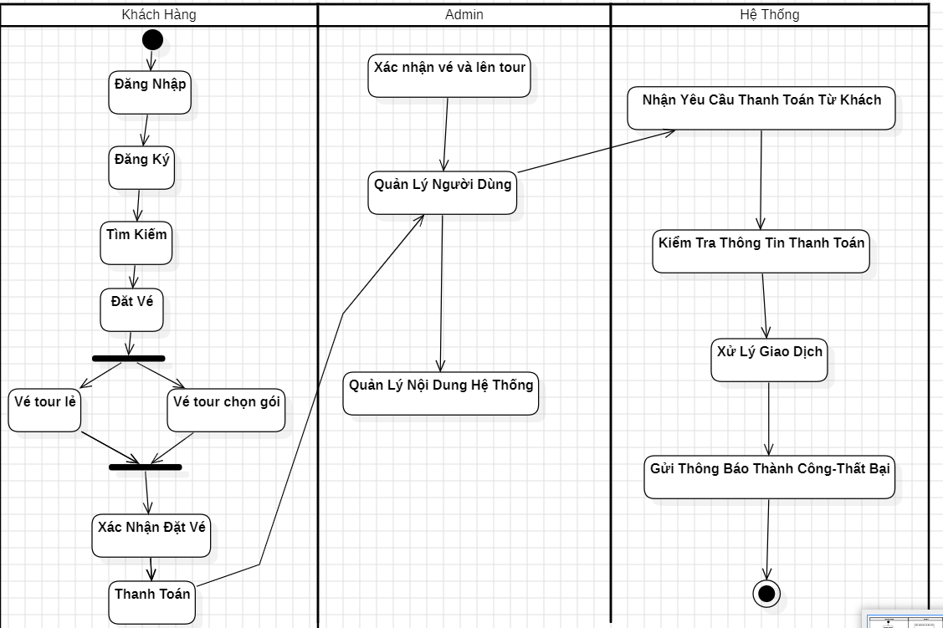

Biểu đồ trên có ba thành phần chính: Khách hàng, Admin, và Hệ thống. Khách hàng đăng nhập hoặc đăng ký tài khoản nếu chưa có. Sau đó khách hàng tìm kiếm các tour du lịch phù hợp và tiến hành đặt vé. Quá trình đặt vé có hai lựa chọn: vé tour lẻ hoặc vé theo gói. Khi chọn xong, khách hàng xác nhập thông tin cá nhân để đặt vé. Sau khi nhập xong khách hàng sẽ nhận được thông tin đặt vé và thực hiện thanh toán.

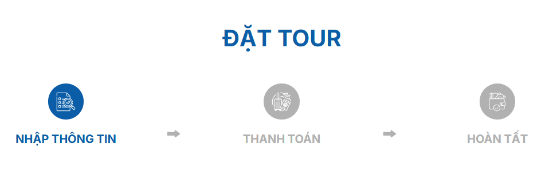

Sau đó hệ thống nhận yêu cầu thanh toán, kiểm tra thông tin giao dịch, và xử lý thanh toán qua các cổng thanh toán tích hợp. Kết quả giao dịch (thành công hoặc thất bại) được gửi lại để thông báo cho khách hàng.

Khi đó admin sẽ đóng vai trò quản lý toàn bộ hệ thống. Admin xác nhận thông tin đặt vé, lên lịch trình tour, quản lý tài khoản người dùng, và cập nhật nội dung trên hệ thống như thông tin tour, chính sách, và hỗ trợ khách hàng.

# **IV. XÂY DỰNG BIỂU ĐỒ LỚP**

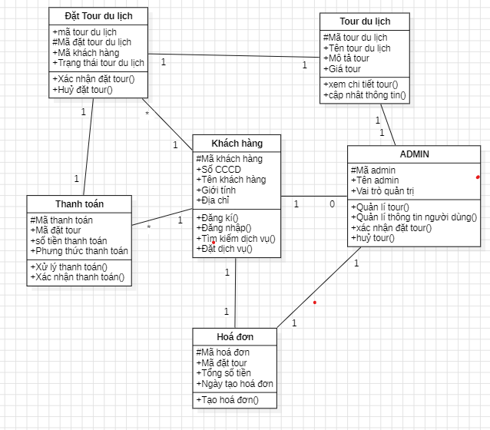

# **V. THIẾT KẾ BIỂU ĐỒ TRẠNG THÁI**

## Biểu đồ trạng thái: Hóa đơn

**Giải Thích Chi Tiết Các Trạng Thái:**

1. Tạo Hóa Đơn
   * Trạng thái khi hóa đơn được tạo ra bởi hệ thống tour du lịch
2. Chờ Xác Nhận
   * Hóa đơn đang chờ xác nhận từ khách hàng hoặc hệ thống.
3. Đã Xác Nhận
   * Hóa đơn đã được xác nhận và chờ thanh toán.
4. Đang Thanh Toán
   * Hóa đơn đang trong quá trình thanh toán.
5. Đã Thanh Toán
   * Hóa đơn đã được thanh toán thành công.
6. Hoàn Thành
   * Hóa đơn đã hoàn tất và không cần thêm hành động nào nữa.
7. Đã Hủy
   * Hóa đơn bị hủy bỏ do yêu cầu của khách hàng hoặc lý do khác.

## 2.Biểu đồ trạng thái: Dịch vụ

**Giải Thích Chi Tiết Các Trạng Thái:**

1. Khởi Tạo Dịch Vụ
   * Trạng thái đầu tiên khi dịch vụ được khởi tạo bởi khách hàng hoặc hoặc hệ thống tour du lịch.
2. Chờ Xác Nhận
   * Dịch vụ được gửi đi và đang chờ xác nhận từ hệ thống tour du lịch.
3. Đã Xác Nhận
   * Dịch vụ đã được xác nhận bởi hệ thống tour du lịch và chuẩn bị được xử lý.
4. Đang Xử Lý
   * Dịch vụ đang được thực hiện bởi hệ thống tour du lịch.
5. Hoàn Thành
   * Dịch vụ đã hoàn tất và thông báo hoàn thành được gửi đến khách hàng.
6. Đã Thanh Toán
   * Thanh toán cho dịch vụ đã được thực hiện thành công.

**3.Biểu đồ trạng thái:TOUR**

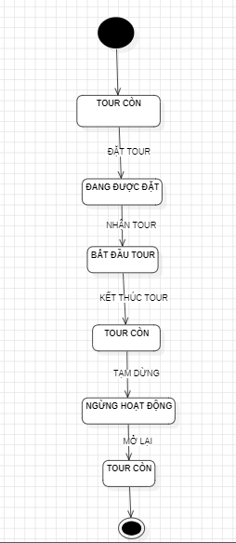

**Giải thích các trạng thái**

1. Tour còn
   * Đây là trạng thái ban đầu của tour.
   * Khi tour được đặt, chuyển sang trạng thái "Đang Được Đặt".
2. Đang Được Đặt
   * Khi khách hàng đặt tour, phòng chuyển từ trạng thái "Tour còn" sang "Đang Được Đặt".
   * Nếu khách hàng nhận tour, trạng thái chuyển sang "Bắt Đầu Tour".
3. Đang Sử Dụng
   * Khi khách hàng bắt đầu Tour, Tour chuyển từ trạng thái "Đang Được Đặt" sang "Đang Sử Dụng".
   * Khi khách hàng kêt thúc Tour, trạng thái trở về "Tour còn".
4. **Ngưng Hoạt Động**
   * Tour có thể chuyển sang trạng thái "Ngưng hoạt động" từ bất kỳ trạng thái nào (thường từ "Tour còn" hoặc "Đang Sử Dụng").
   * Khi mở lại , trạng thái trở về "Tour còn".

**4.Biểu đồ trạng thái: Khách hàng**

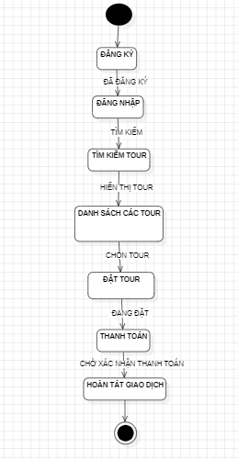

**Giải Thích Chi Tiết Các Trạng Thái:**

1. Đăng Ký
   * Trạng thái khi khách hàng đăng ký tài khoản để sử dụng các dịch vụ của hệ thống tour du lịch.
2. Đã Đăng Ký
   * Tài khoản khách hàng đã được đăng ký và có thể bắt đầu đăng nhập.
3. Đăng Nhập
   * Tài khoản khách hàng đã được đăng nhập và có thể bắt đầu tìm kiếm các tour

**4. Tìm kiếm Các Tour**

* + Có thế băt đầu tìm kiếm các tour.

**5. Danh Sách Các Tour**

* + Hãy bắt đầu chọn tour.

**6.Đặt Tour**

* + Khách hàng đã đặt tour du lịch.

7.Đã Thanh Toán

* + Trạng thái khi khách hàng đã thanh toán thành công cho các dịch vụ đã sử dụng.

# **VI. THIẾT KẾ BIỂU ĐỒ TRÌNH TỰ**

1. **Biểu đồ Tuần Tự đặt tour**

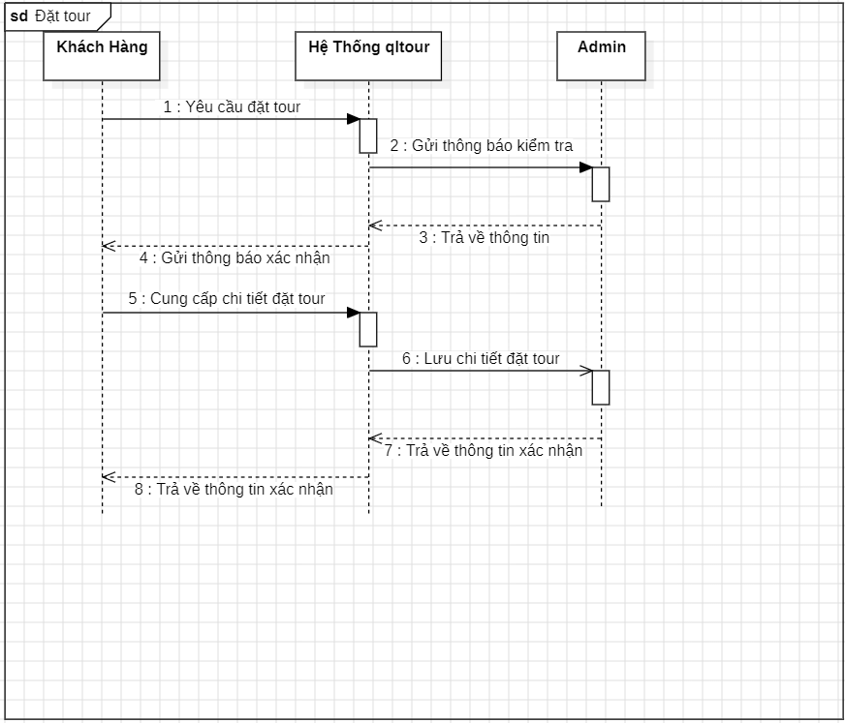

**Giải Thích Biểu Đồ Trình Tự**

• **Khách hàng:** Gửi yêu cầu và cung cấp thông tin để đặt tour.

• **Hệ thống:** Xử lý yêu cầu, kiểm tra thông tin và lưu chi tiết.

• **Admin:** Kiểm tra và xác nhận yêu cầu đặt tour.

1. **Biểu đồ Tuần Tự nhận tour**

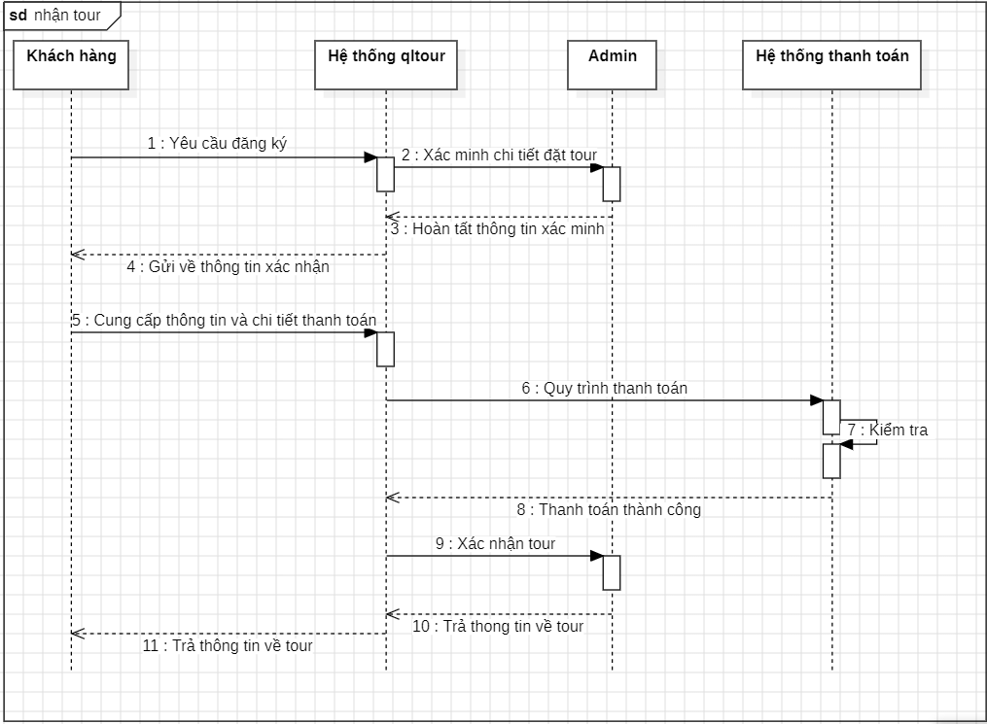

**Giải Thích Biểu Đồ Trình Tự**

• **Khách hàng:** Bắt đầu quy trình đặt tour và cung cấp thông tin cần thiết.

• **Hệ thống qltour:** Xử lý thông tin đặt tour, xác minh và phối hợp với các thành phần khác (Admin, Hệ thống thanh toán).

• **Admin:** Xác nhận thông tin cuối cùng và đảm bảo độ chính xác.

• **Hệ thống thanh toán:** Xử lý và xác nhận giao dịch thanh toán.

1. **Biểu đồ Tuần Tự hủy tour**

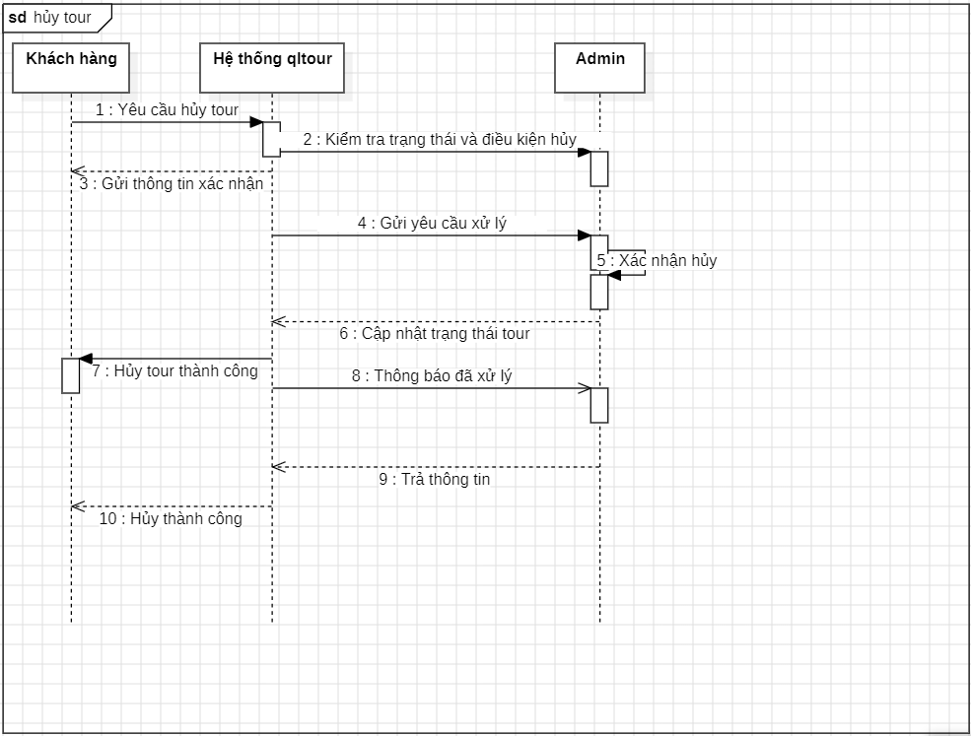

**Giải Thích Biểu Đồ Trình Tự**

* **Khách hàng:** Gửi yêu cầu hủy và xác nhận thông tin cần thiết.
* **Hệ thống qltour:** Xử lý kiểm tra điều kiện, phối hợp với Admin và cập nhật trạng thái.
* **Admin:** Đưa ra xác nhận cuối cùng cho yêu cầu hủy.

# **VII. BIỂU ĐỒ THÀNH PHẦN**

* 1. Biểu đồ thành phần admin

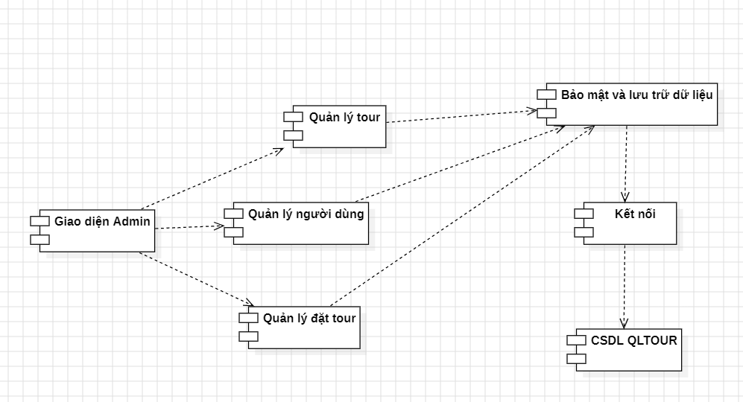

* 1. Biểu đồ thành phần hệ thống

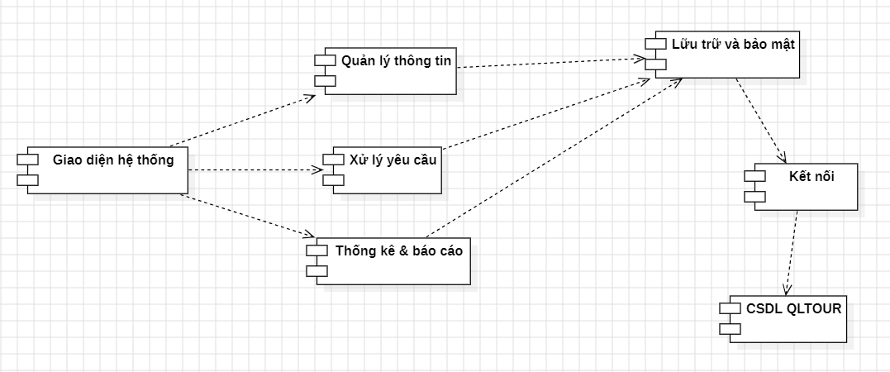

# **VIII. BIỂU ĐỒ TRIỂN KHAI**